Мелітопольська загальноосвітня школа І-ІІІ ступенів № 24  
 Мелітопольської міської ради  
 Запорізької області

Урок позакласного читання  
 в 3 класі  
 ***« Від успіхів у навчанні, до успіхів у житті»***

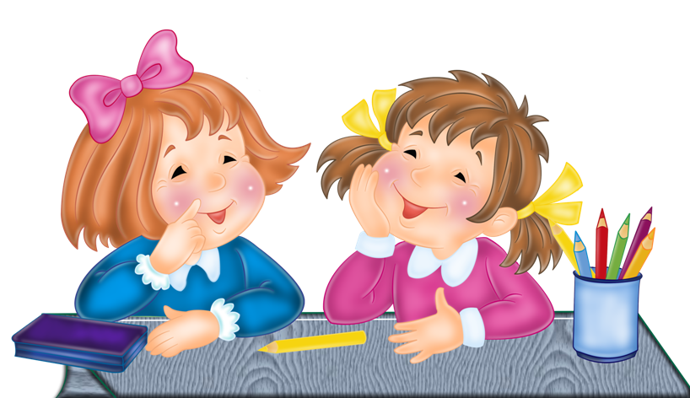 Підготувала  
 вчитель початкових класів,  
 І категорії  
 Гончаренко В. М.

Тема: Від успіхів у навчання, до успіхів у житті.  
Мета: дати учням уявлення про взаємозв’язок наполегливості й старанності та досягнення цілей; ознайомити учнів зі складовими успіху (талант, натхнення, інтуїція, досвід, знання, працьовитість); вчити володіти прийомами досягнення успіху; наводити приклади залежності успіху людини від її поведінки і навчання; вчити учнів грамотно висловлювати свої думки, розширювати і збагачувати словниковий запас школярів; розвивати мовні, соціокультурні компетенції; сприяти вихованню читацької та загальної культури.   
Обладнання: комп'ютерна презентація у програмі Power Point;тематична книжкова виставка; музичний запис шкільних пісень; паперовий смайлик для рефлексіі; надруковані оповідання для роботи на уроці.  
Хід уроку  
 **І Організаційний момент**  
 (Звучать шкільні мелодії)  
- Мої любі друзі! Я рада всіх бачити і дуже хочу почати роботу з вами!Кажу щире «Здрастуйте»-і ви мені – добре « Здрастуйте!» Привітайте гостей, які завітали до нас на урок. Сідайте.  
-Щось вас хочу запитати,  
Ви ж послухайте, малята,  
Відповідь дасте мені  
«Так» чи «Ні».  
-Вам сьогодні зранку мама усміхнулась?  
-Горе чи образа серця не торкнулись?  
-Ви сьогодні вранці радо йшли до школи?  
-Є бажання у дітей навчатись в школі?  
- Тож рушаймо за знаннями,  
 Ви зі мною, а я з вами.   
\***Девіз уроку ( слайд )**Щоб помилок уникати,  
Треба розум розвивати,  
Гостре око, слух, терпіння,  
І тоді прийде уміння,  
І про тебе всамкінець  
Гості скажуть : « Молодець!»  
* Інтерактивна вправа « Надія»  
- Чого кожен із вас очікує від уроку?  
(На слайді випливають слова)  
*Я сподіваюсь, що…  
*На цьому уроці я ознайомлюсь…  
*Цей урок навчить мене…  
  
- Я теж хочу висловити свої сподівання:  
(На слайді випливають слова)  
*Ви будете :  
-активно працювати;  
-точно висловлювати свої думки;  
-злагоджено працювати в парах;  
-зумієте переконати, що любите читати.

-Який настрій викликала у вас прослухана музика? (Відповіді дітей)  
- Яким словом можна об,єднати ці мелодї?( школа)  
- Доповніть гілочки нашого куща, який має назву « школа»( слайд)

учні

навчання знання

**ШКОЛА**

вчитель професія

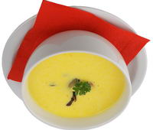ребуси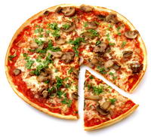ребусиребуси  
  
- Залишилась порожньою тільки одна гілочка. Її назву дізнаємось, відгадавши ребус. (слайд)

**-**Молодці, це « УСПІХ»( слайд , доповнення гілки).

**ІІ Оголошення теми і мети уроку.**

-Як ви вважаєте, якою буде тема нашого уроку? Про що будемо говорити?

-Вам, напевно, доводилось бачити дітей, які живуть в одному будинку,  одного віку, вчаться в одному класі, але в них різні характери, поведінка, досягнення у навчанні.  
Усі люди чогось прагнуть. Хтось мріє стати лікарем, хтось художником, хтось вчителем. Мрія надихає людину дає сили у досягненні мети. Сьогодні ми  спробуємо зрозуміти,  чому одні люди  успішні,  а інші – ні,  як  досягти   успіху;як стати успішною людиною, розробимо «формулу успіху».

**ІІІ Актуалізація опорних знань**1. Розвиток мовленнєвого апарату.  
* Вправи на дихання.  
**« Здути сніжинку»**- Пішов пухнастий білий сніг (слайд ), здуйте сніжинку.  
**« Сніговик»**- Тепер ми можемо зліпити сніговика ( слайд ) , погріємо руки , дихаючи на них.  
**« Завірюха»**- Піднявся сильний вітер( слайд ).  
* Орфоепічна хвилинка . Скоромовка.( слайд )  
На стежину, на стіжок  
Тихо падає сніжок.  
Дружно вийшли ми на ганок  
Ми співаємо пісень:  
- Сніже, сніже, добрий ранок,  
- Сніже, сніже, добрий день!  
* Розвиток окоміру. Слова – пірамідки  
 заві  
рюха  
 хурто   
вина  
 мороз  
 ний  
 мете  
  
 лиця  
 заме тіль

-Яке слово зайве? Поясніть. Як по іншому назвати слова- іменники?  
*Вправа « Читай як актор» .  
- Прочитайте слова з веселою інтонацією( сумною, питальною…)

**ІV Опрацювання нового матеріалу.  
1.\*** Вправа « Передбачення» ( уривок із мультфільму « В країні невивчених уроків» )  
- Уважно подивіться уривок мультфільму і скажіть , про що буде вірш, з яким будемо працювати.  
Діти висловлюють свої припущення:  
- Я думаю…  
- На мою думку…  
- А тепер давайте попрацюємо за комп,ютером.  
- Відкрили браузер.

- У вірші вам зустрінеться слово « насуплений». Давайте заглянемо у тлумачний словник української мови. ( робота з комп,ютером)  
- У пошуковому рядку написали слово « насуплений»   
**Насуплений- похмурий, невдоволений, надутий.**

2.*Вправа « Читання за диктором»  
- Відкрили нове вікно і у пошуковому рядку знов набрали « Що сталося?» Анатолій Костецький.  
Хто бажає бути диктором? ( 2 диктори)

**Що сталося?**Так сумно навколо,  
Як в пору осінню,  
І сонця - немає,  
І небо -не синє.  
У всіх перехожих-  
Насуплені лиця,  
Ніхто з них на мене  
Не хоче дивиться…  
А знаєш, чому  
Все навколо сумує?  
Бо двійку зі школи   
Додому несу я…  
- Наступним диктором буде...

А завтра? Спиніться!  
Будь ласка, спиніться!  
Навколо, будь ласка,  
Скоріш подивіться.  
Погляньте, як сонце,  
Виблискує день!..  
А знаєш, чому  
Все навколо квітує?  
Дванадцять додому  
Зі школи несу я.  
Красиву дванадцять!  
Чудову дванадцять!  
Тому-то навколо  
І радості стільки,  
Тому-то сміються  
Усі перехожі  
І кожен із них  
На щасливчика схожий,  
Тому-то віднині  
 І вирішив я:  
Дванадцять отримувать   
Буду щодня!....  
3. Аналіз вірша. Вправа « Мікрофон».( один із учнів кореспондент)  
-Чи були вірними ваші припущення?  
- Від чийого імені ведеться розповідь у вірші?  
- Який настрій у хлопчика на початку вірша?  
- З якою порою року порівнюється настрій хлопчика?  
- Чому змінився настрій учня?  
- Що вирішив хлопчик?  
- Як змінюється погода в кінці вірша?  
* Робота в парі « Читання ланцюжком».  
- повторне виразне читання « Хто краще?».  
3.* Взаємооцнювання ( висновки дітей).  
4.*Творча робота з деформованими прислів,ями.  
Прислів,я- короткий вислів, що несе узагальнену думку, висновок.   
- Складіть розсипані прислів,я. Які підходять до вірша?

**Добре того навчати, хто хоче все знати.  
Вчення в щасті украшає, а в нещасті утішає.  
Дерево міцне корінням, людина — друзями.**

- Чи досягне наш герой успіху? Що йому в цьому допоможе? Що допоможе отримати гарну оцінку?  
Перша ланка формули успіху ( на дошці)  
УСПІХ- знання +  
5. Музична фізкультхвилинка.

7. Інсценування вірша « Маринка та Галинка».  
- Назву наступної ланки ви дізнаєтесь, переглянувши підготовлену сценкудо вірша Грицька Бойка « Маринка та Галинка».

Сьогодні Маринка уроків не знала,  
Домашнє завдання в Галинки списала.  
Зі школи додому вернулись дівчатка,  
І тут повторилось у них все спочатку.  
Удома Маринка отак міркувала:  
-Сьогодні в Галинки уроки списала.  
Чого ж я завдання робити спішу?  
І завтра в Галинки уроки спишу.  
Галинка ж удома отак міркувала:  
- Сьогодні Маринка у мене списала.  
Чого ж я завдання робити спішу?  
Його у Маринки я завтра спишу!  
А ранком у школі зустрілися двоє.  
Спочатку дівчатка зраділи обоє.  
Та стала Маринка Галинку питати:  
-Чи можна іще раз у тебе списати?  
Галинка у сльози:  
- От бачиш, яка ти,-  
Я думала в тебе сьогодні списати!..  
До столу учителька їх запросила,  
 порівну двійку на двох розділила. ( Грицько Бойко)

-Як ви вважаєте, дівчата « успішні»?  
- Що заважає їм досягти успіху?( лінь)  
-А ви ледачі? А які?  
- Так яка ж назва наступної ланки? ( працьовитість)  
УСПІХ- знання + працьовитість+  
8.Розповідь вчителя. Перегляд відеосюжету.  
- Багато людей в нашій країні досягли великих успіхів. Можна згадати багато прикладів, але не вистачить і дня, щоб всіх перелічити. Тому давайте пригадаємо найбільш відомих і значущих людей країни.( слайд  
-поети  
-спортсмени  
-співаки  
-політики  
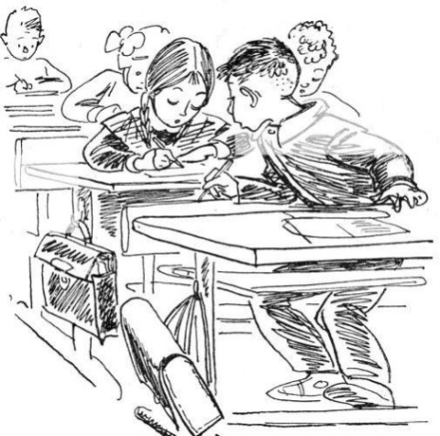- Що об,єднує цих людей? Що допомогло їм досягти успіху?  
-Як вони працювали, щоб досягти успіху? ( наполегливо)  
-Як назвемо наступну ланку нашої формули?  
УСПІХ- знання + працьовитість+наполегливість+  
9.*Вправа « Читання з передбаченням».  
- Хочу познайомити вас з наступним оповіданням Василя Сухомлинського. Прочитайте назву ( слайд )  
**« Списав задачу»  
-** Ваші припущення щодо змісту тексту.( відповіді дітей).  
-Читаємо ланцюжком. Хто відчує легкий дотик, продовжує читати.  
  
**Списав задачу**Павлик прийшов до школи дуже стурбований. Дома він довго сидів над задачею й не міг розв’язати її. Тепер він прийшов до школи, щоб у когось списати задачу. Бо працювати сам Павлик не любив.  
Прийшла Зіна. Вона добре вміла розв’язувати задачі. Павлик запитав у неї:  
- Зіно, на скільки питань задача?  
- На три, - відповіла Зіна. – А хіба ті не розв’язав?  
- Не вийшло… Дай, Зіно, списати…  
 - Чи дасть Зіна списати Павлику задачу?  
 -Як ви вважаєте, що буде далі?  
 -*Вправа « Метод прес».  
*Я вважаю…  
* Тому що…  
* Наприклад…  
* Таким чином…

- Ой Павлику, чому ж ти сам не хочеш працювати? – запитала Зіна.  
Вона дала йому зошит.  
Павлик почав списувати. Списав одну дію, другу, перейшов до третьої. У третій дії помітив у Зіни помилку. Там, де треб було написати 23, Зіна написала 32.  
У своєму зошиті Павлик написав правильно, а Зіні не сказав, що в неї помилка.  
Учителька зібрала зошити для перевірки. Наступного дня вона принесла зошити.

- Вірними були ваші припущення?  
 - Чи правильно вчинила Зіна?   
 - Як віддячив хлопчик за допомогу?  
 - А як би вчинили ви?  
 - Чим же закінчиться оповідання? Які оцінки отримують діти?  
  
 - У Павлика – п’ять, - сказала вчителька. – Молодець, Павлику, добре попрацював над задачею. А в тебе, Зіно, - чотири. Помилку допустила…  
Зіна зблідла. Вона глянула на Павлика. Павлик почервонів і схилив голову над партою.(Василь Сухомлинський)

- Вірними були припущення до третьої частини?   
- Заслужену оцінку отримав Павлик? А Зіна?  
- Як відреагував хлопець, почувши оцінку? Зачитайте.  
- Чи зрозумів хлопець, що вчинив неправильно?  
- Яку б оцінку поставили ви ?  
- Чому вчить це оповідання? Яка головна думка цього оповідання?

10. * Вправа « Творча уява» ( складання продовження казки)

Після закінчення уроків Павлик підійшов до Зіни і сказав:

- Вибач мені будь ласка.

Зіна уже не сердилась на Павлика ,сказала:

-Я тобі вже вибачила.

З того часу домашнє завдання вони почали розв язувати разом.  
  
- Про яку рису характеру свідчить вчинок Зіни?( добра, дружелюбна..)  
-Чи стане Зіна успішною людиною? А Павлик успішним учнем? Що йому для цього треба?( бажання вчитися)  
- Отже наступна ланка це- бажання.  
  
УСПІХ- знання + працьовитість+наполегливість+бажання+  
11. Повторне читання оповідання у особах.  
- Між ким ведеться розмова у тексті?  
- З якою інтонацією треба читати слова Зіни, Павлика, вчительки?  
12.* Стратегія « Порушена послідовність».( робота в групах)  
  
Учням пропонується кілька речень з тексту, записаних у порушеній послідовності.

**У третій дії помітив у Зіни помилку. Павлик почав списувати.Там, де треб було написати 23, Зіна написала 32.Списав одну дію, другу, перейшов до третьої.Вона дала йому зошит.**

13. * Вправа « Мозковий штурм»  
-Якщо ви добре заспівали пісню, і вам зааплодували – це успіх ?

- Якщо грали в якусь гру і перемогли – це успіх ?

- Якщо ви чогось прагнули і досягли мети – це успіх ?

- Так що таке успіх? Давайте звернемось до нашої формули :  
УСПІХ- знання + працьовитість+наполегливість+бажання+( можна продовжити )+талант+зібраність+натхнення+інтуіція….

14.* Вправа « Мікрофон».  
-Діти, ви вже мабуть досягли в чомусь успіху?  
-Є справа, яка у вас добре виходить, яку ви любите робити?  
-Я,наприклад,люблю малювати, і це в мене добре виходить.  
- А ви?  
Відповіді дітей:  
-Я люблю…

**V.Підсумок. Рефлексія**1.Вправа « Творча уява».  
1 група- « Сенкан».  
2 група- акровірш «Успіх»  
Усмішка сяє  
Сестрі привітання  
Прагнуть дитячі серця до змагання  
Іскра цікавості в погляді кожнім  
Хтодасть завдання- ми всі переможем!  
3 група- скласти поради « Як досягти успіху».

2.-Намалюйте портрет успішної людини та невдахи.

Який із малюнків підходить для успішної людини, а який для невдахи? ( діти показують)  
3.Самооцінювання

-На уроці я дізнався…  
-Було цікаво….  
- Я вчився….  
- Було важко…  
-Було легко…

- Можу поділитися…

4. Оцінювання  
5. Дом.завдання   
( ПОДАРУНКИ)  
Слово вчителя:

На завершення уроку хочу , діти, вам побажати:  
Будь чесною і світлою ,дитино,  
Добро твори у світі кожен час,  
Добро і є та категорія єдина,  
Яка веде до світла кожного із нас.  
Добром на доброту відповідай щоднини,  
Й на зло також добром відповідай,  
Покликання найбільше для людини-  
Добро твори ! І це запам,ятай!



- Оцінювання.